**MINISTERUL EDUCAȚIEI, CULTURII ȘI CERCETĂRII**

**AL REPUBLICII MOLDOVA**

**Centrul de Excelenţă în Informatică şi Tehnologii Informaţionale**

**RAPORT**

**LA PRACTICA TEHNOLOGICĂ SPECIALITATEA "Programare şi analiza produselor program"**

**TEMA : "Продажа компьютерной техники"**

A elaborat elevul

*Терзи Кирилл,* P-1834r

Conducătorul practicii

*Şarapanovscaia Irina*

Chişinău 2020

# Содержание

**Введение**. 3

**Постановка задачи** 4

*Словесное описание* 4

*Техническое задание по проекту* 4

**Проектирование базы данных** 4

*ER диаграмма* 4

*Нормализация* 4

*Реляционная модель* 4

**Создание Базы данных** 4

*Диаграмма Базы данных* 4

*Таблицы Базы данных* 4

*Команды SQL создания БД и таблиц* 4

*Запросы* 4

*Представления* 4

*Хранимые процедуры* 4

**Создание приложения** 4

*Авторизация* 4

*Описание интерфейса приложения* 4

Просмотр 4

Редактирование 4

Вычисления 4

*Создание отчетов* 5

**Поддержка приложения** 5

*Создание резервных копий* 5

*Восстановление данных* 5

**Безопасность данных** 5

**Создание установочного файла** 5

**Руководство пользователя** 5

**Вывод** 6

**Библиография** 7

**Приложение** 8

# **Введение**.

Общее описание практики

Технологическая практика преследует достижение общих целей:

- накопление студентами практических навыков и опыта создания общей структуры визуального приложения;

- настройка компонентов визуального приложения;

- управление компонентами визуального приложения;

- разработка визуального приложения в соответствии с техническими условиями;

- поддержка визуальных приложений;

- использование визуального программирования для разработки приложений;

- изучение механизма подключения базы данных к программируемому приложению;

- применение методов восстановления данных и создание резервных копий;

- соблюдение стандартов, касающихся способа оформления документов.

Период практики

Время практики

Перечисление использованных инструментов(Visual Studio 2017, SQL Manager Server Studio и.д.)

# **Постановка задачи**

## *Словесное описание*

В разработанной базе данных будут храниться данные о пользователях, товарах и товарах, которые были приобретены. В базе данных будет использовано 8 таблиц разных типов товаров: *процессоры, SSD накопители, HDD накопители, видеокарты, водяное охлаждение, башенное охлаждение, блоки питания, оперативная память*. У каждой из этих таблиц есть идентичные поля данных: ID *товара, название товара, цена*. Остальные атрибуты таблиц с товарами зависят от типа товара. В таблице ***Пользователи*** будет храниться вся необходимая информация о покупателе: ID пользователя, *логин, имя, фамилия, почта, пароль(зашифрованный), роль пользователя, дату создания и дату последней авторизации.* В таблице ***Корзина*** будет храниться информация о товарах, которые пользователь желает приобрести, и она содержит поля: *ID,* ID пользователя, ID *товара, количество товара и дату добавления товара.* Весь товар, находящийся в ***Корзине***, можно приобрести и в таблице ***Заказы*** будут заполнены поля: *ID,* ID пользователя, ID *товара, цена, количество товара и дату платежа.*

## *Техническое задание по проекту*

Для приобретения товаров необходимо зарегистрироваться в приложении, создав новый, уникальный логин и пароль, ввести своё имя, фамилию и электронную почту. После авторизации используя логин и пароль необходимо зайти в приложение. После авторизации появляется возможность добавить товар в корзину и после совершить покупку товаров, которые находятся в корзине. После оплаты пользователю предоставляется чек, в котором указаны: имя, фамилия, название продукта, количество, цена и дата осуществления платежа.

Будет два типа пользователей:

1. ***Покупатель*** - имеет возможность просматривать товар из разных таблиц, добавлять товар в корзину и затем осуществлять покупку товаров.
2. ***Администратор***, помимо возможностей обычного пользователя, также имеет возможность изменять значения в таблицах (INSERT, UPDATE, DELETE).

# **Проектирование базы данных**

## *ER диаграмма*

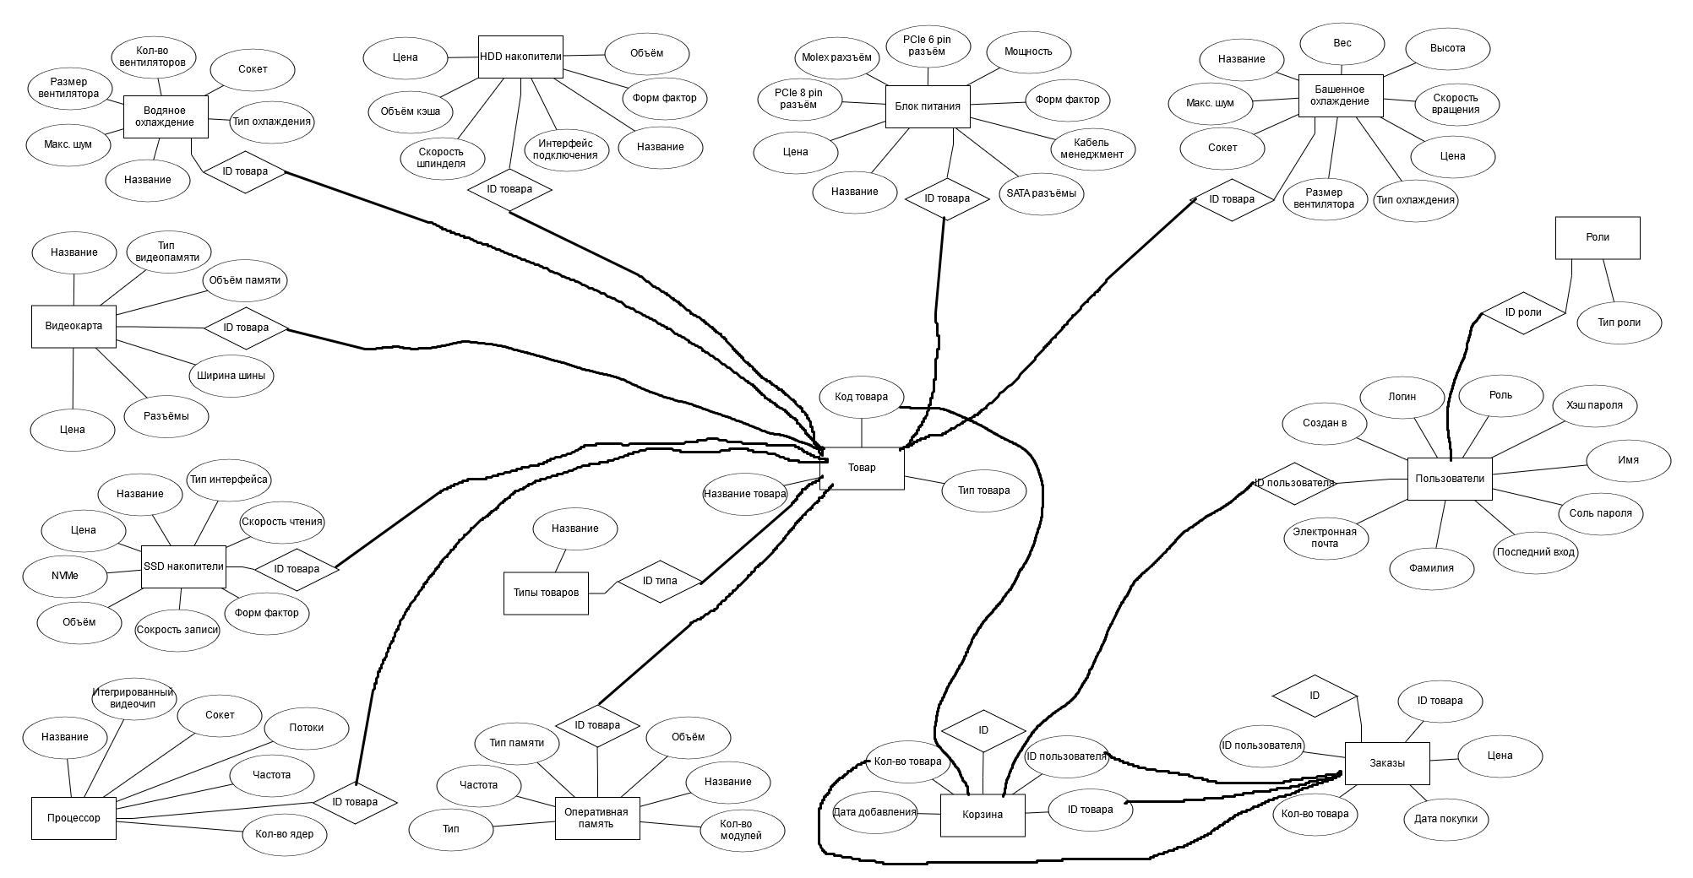

## *Нормализация*

Моя база данных находится в третьей нормальной форме и не нуждается в дальнейшей нормализации для нынешних целей и возможностей программы.

Требование третьей нормальной формы (3NF) заключается в том, чтобы в таблицах отсутствовала транзитивная зависимость. Таблица должна содержать правильные неключевые столбцы.

## *Реляционная модель*

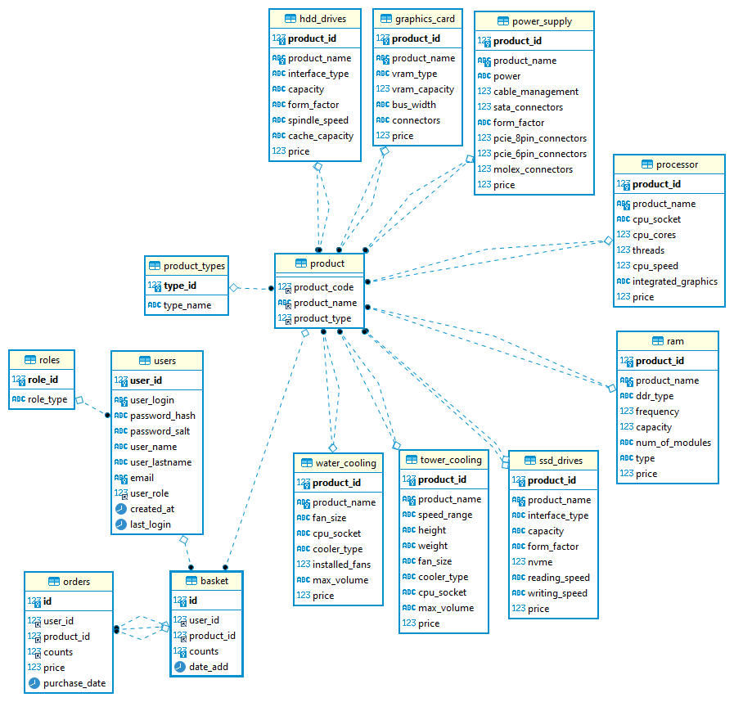

# **Создание Базы данных**

## *Диаграмма Базы данных*

## *Таблицы Базы данных*

## 

Таблица 1 Graphics card

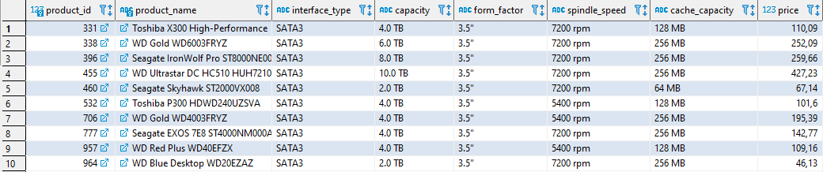

Таблица 2 HDD drives

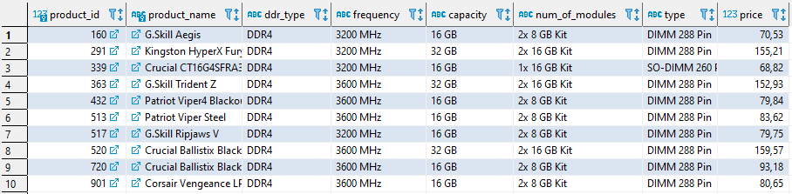

Таблица 3 RAM

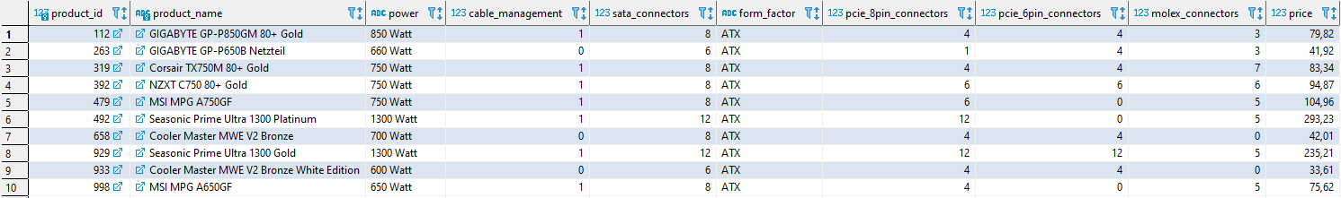

Таблица 4 Power supply

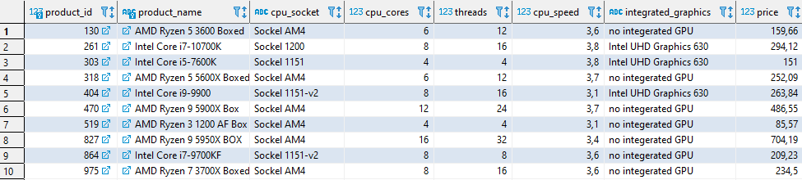

Таблица 5 Processor

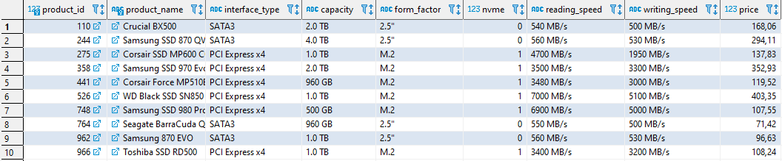

Таблица 6 SSD drives

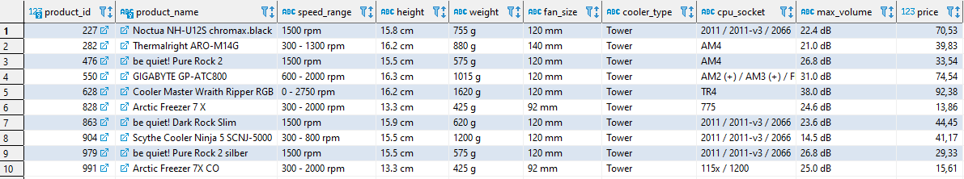

Таблица 7 Tower cooling

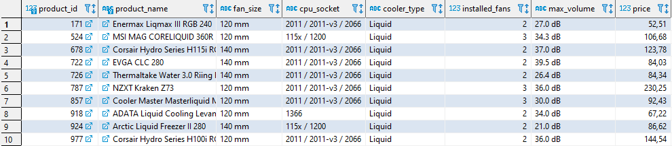

Таблица 8 Water cooling

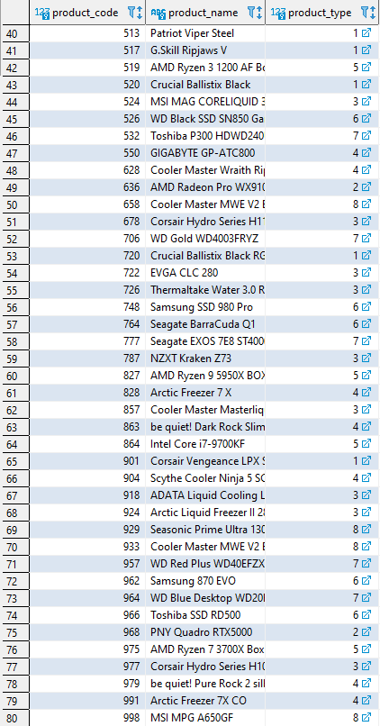

Таблица 9 Product

## *Команды SQL создания БД и таблиц*

**CREATE** **TABLE** `ram` **(**

`product_id` int **NOT** **NULL,**

`product_name` varchar**(**40**)** **NOT** **NULL,**

`ddr_type` varchar**(**12**)** **NOT** **NULL,**

`frequency` varchar**(**20**)** **NOT** **NULL,**

`capacity` varchar**(**10**)** **NOT** **NULL,**

`num_of_modules` varchar**(**12**)** **not** **null,**

`**type**` varchar**(**15**)** **not** **null,**

`price` float **NOT** **NULL,**

**PRIMARY** **KEY** **(**`product_id`**),**

**CONSTRAINT** FK_product_id **UNIQUE** **(**product_id**),**

**CONSTRAINT** FK_product_name **UNIQUE** **(**product_name**),**

**FOREIGN** **KEY** **(**product_id**)** **REFERENCES** product**(**product_code**)** **ON** **DELETE** **CASCADE,**

**FOREIGN** **KEY** **(**product_name**)** **REFERENCES** product**(**product_name**)** **ON** **DELETE** **CASCADE**

**);**

**CREATE** **TABLE** power_supply **(**

product_id INT **NOT** **NULL,**

product_name VARCHAR**(**50**)** **NOT** **NULL,**

**power** VARCHAR**(**15**)** **NOT** **NULL,**

cable_management BOOLEAN **NOT** **NULL,**

sata_connectors INT **NOT** **NULL,**

form_factor VARCHAR**(**15**)** **NOT** **NULL,**

pcie_8pin_connectors INT **NOT** **NULL,**

pcie_6pin_connectors INT **NOT** **NULL,**

molex_connectors INT **NOT** **NULL,**

price FLOAT **NOT** **NULL,**

**PRIMARY** **KEY** **(**product_id**),**

**CONSTRAINT** FK_product_id **UNIQUE** **(**product_id**),**

**CONSTRAINT** FK_product_name **UNIQUE** **(**product_name**),**

**FOREIGN** **KEY** **(**product_id**)** **REFERENCES** product**(**product_code**)** **ON** **DELETE** **CASCADE,**

**FOREIGN** **KEY** **(**product_name**)** **REFERENCES** product**(**product_name**)** **ON** **DELETE** **CASCADE**

**);**

**CREATE** **TABLE** hdd_drives **(**

product_id INT **NOT** **NULL,**

product_name VARCHAR**(**40**)** **NOT** **NULL,**

interface_type VARCHAR**(**10**)** **NOT** **NULL,**

capacity VARCHAR**(**10**)** **NOT** **NULL,**

form_factor VARCHAR**(**10**)** **NOT** **NULL,**

spindle_speed VARCHAR**(**10**)** **NOT** **NULL,**

cache_capacity VARCHAR**(**10**)** **NOT** **NULL,**

price FLOAT **NOT** **NULL,**

**PRIMARY** **KEY** **(**product_id**),**

**CONSTRAINT** FK_product_id **UNIQUE** **(**product_id**),**

**CONSTRAINT** FK_product_name **UNIQUE** **(**product_name**),**

**FOREIGN** **KEY** **(**product_id**)** **REFERENCES** product**(**product_code**)** **ON** **DELETE** **CASCADE,**

**FOREIGN** **KEY** **(**product_name**)** **REFERENCES** product**(**product_name**)** **ON** **DELETE** **CASCADE**

**);**

**CREATE** **TABLE** ssd_drives **(**

product_id INT **NOT** **NULL,**

product_name VARCHAR**(**40**)** **NOT** **NULL,**

interface_type VARCHAR**(**20**)** **NOT** **NULL,**

capacity VARCHAR**(**10**)** **NOT** **NULL,**

form_factor VARCHAR**(**10**)** **NOT** **NULL,**

nvme BOOLEAN **NOT** **NULL,**

reading_speed VARCHAR**(**10**)** **NOT** **NULL,**

writing_speed VARCHAR**(**10**)** **NOT** **NULL,**

price FLOAT **NOT** **NULL,**

**PRIMARY** **KEY** **(**product_id**),**

**CONSTRAINT** FK_product_id **UNIQUE** **(**product_id**),**

**CONSTRAINT** FK_product_name **UNIQUE** **(**product_name**),**

**FOREIGN** **KEY** **(**product_id**)** **REFERENCES** product**(**product_code**)** **ON** **DELETE** **CASCADE,**

**FOREIGN** **KEY** **(**product_name**)** **REFERENCES** product**(**product_name**)** **ON** **DELETE** **CASCADE**

**);**

**CREATE** **TABLE** tower_cooling **(**

product_id INT **NOT** **NULL,**

product_name VARCHAR**(**40**)** **NOT** **NULL,**

speed_range VARCHAR**(**25**)** **NOT** **NULL,**

height VARCHAR**(**10**)** **NOT** **NULL,**

weight VARCHAR**(**10**)** **NOT** **NULL,**

fan_size VARCHAR**(**10**)** **NOT** **NULL,**

cooler_type VARCHAR**(**10**)** **NOT** **NULL,**

cpu_socket VARCHAR**(**40**)** **NOT** **NULL,**

max_volume VARCHAR**(**10**)** **NOT** **NULL,**

price FLOAT **NOT** **NULL,**

**PRIMARY** **KEY** **(**product_id**),**

**CONSTRAINT** FK_product_id **UNIQUE** **(**product_id**),**

**CONSTRAINT** FK_product_name **UNIQUE** **(**product_name**),**

**FOREIGN** **KEY** **(**product_id**)** **REFERENCES** product**(**product_code**)** **ON** **DELETE** **CASCADE,**

**FOREIGN** **KEY** **(**product_name**)** **REFERENCES** product**(**product_name**)** **ON** **DELETE** **CASCADE**

**);**

**CREATE** **TABLE** water_cooling **(**

product_id INT **NOT** **NULL,**

product_name VARCHAR**(**40**)** **NOT** **NULL,**

fan_size VARCHAR**(**10**)** **NOT** **NULL,**

cpu_socket VARCHAR**(**25**)** **NOT** **NULL,**

cooler_type VARCHAR**(**10**)** **NOT** **NULL,**

installed_fans INT **NOT** **NULL,**

max_volume VARCHAR**(**10**)** **NOT** **NULL,**

price FLOAT **NOT** **NULL,**

**PRIMARY** **KEY** **(**product_id**),**

**CONSTRAINT** FK_product_id **UNIQUE** **(**product_id**),**

**CONSTRAINT** FK_product_name **UNIQUE** **(**product_name**),**

**FOREIGN** **KEY** **(**product_id**)** **REFERENCES** product**(**product_code**)** **ON** **DELETE** **CASCADE,**

**FOREIGN** **KEY** **(**product_name**)** **REFERENCES** product**(**product_name**)** **ON** **DELETE** **CASCADE**

**);**

**CREATE** **TABLE** `processor` **(**

`product_id` int **NOT** **NULL,**

`product_name` varchar**(**40**)** **NOT** **NULL,**

`cpu_socket` varchar**(**20**)** **NOT** **NULL,**

`cpu_cores` int **NOT** **NULL,**

`threads` int **NOT** **NULL,**

`cpu_speed` float **NOT** **NULL,**

`integrated_graphics` varchar**(**30**)** **not** **null,**

`price` float **NOT** **NULL,**

**PRIMARY** **KEY** **(**`product_id`**),**

**CONSTRAINT** FK_product_id **UNIQUE** **(**product_id**),**

**CONSTRAINT** FK_product_name **UNIQUE** **(**product_name**),**

**FOREIGN** **KEY** **(**product_id**)** **REFERENCES** product**(**product_code**)** **ON** **DELETE** **CASCADE,**

**FOREIGN** **KEY** **(**product_name**)** **REFERENCES** product**(**product_name**)** **ON** **DELETE** **CASCADE**

**);**

**CREATE** **TABLE** `graphics_card` **(**

`product_id` int **NOT** **NULL,**

`product_name` varchar**(**40**)** **NOT** **NULL,**

`vram_type` varchar**(**12**)** **NOT** **NULL,**

`vram_capacity` int **NOT** **NULL,**

`bus_width` varchar**(**15**)** **NOT** **NULL,**

`connectors` varchar**(**40**)** **NOT** **NULL,**

`price` float **NOT** **NULL,**

**PRIMARY** **KEY** **(**`product_id`**),**

**CONSTRAINT** FK_product_id **UNIQUE** **(**product_id**),**

**CONSTRAINT** FK_product_name **UNIQUE** **(**product_name**),**

**FOREIGN** **KEY** **(**product_id**)** **REFERENCES** product**(**product_code**)** **ON** **DELETE** **CASCADE,**

**FOREIGN** **KEY** **(**product_name**)** **REFERENCES** product**(**product_name**)** **ON** **DELETE** **CASCADE**

**);**

**CREATE** **TABLE** product **(**

product_code INT **NOT** **NULL,**

product_name VARCHAR**(**50**)** **NOT** **NULL,**

product_type INT **NOT** **NULL,**

**CONSTRAINT** FK_product_name **UNIQUE** **(**product_name**),**

**CONSTRAINT** FK_product_code **UNIQUE** **(**product_code**),**

**primary** **key** **(**product_code**,** product_name**,** product_type**),**

**foreign** **key** **(**product_type**)** **references** product_types**(type_id)**

**);**

**CREATE** **TABLE** product_types **(**

**type_id** INT **NOT** **NULL,**

**type_name** VARCHAR**(**20**)** **NOT** **NULL,**

**PRIMARY** **KEY** **(type_id)**

**);**

**CREATE** **TABLE** basket **(**

id INT **NOT** **NULL,**

**user_id** bigint unsigned **NOT** **NULL,**

product_id int **NOT** **NULL,**

counts int **NOT** **NULL,**

**date_add** datetime **NOT** **NULL,**

**PRIMARY** **KEY** **(**id**),**

**CONSTRAINT** FK_counts_basket **UNIQUE** **(**counts**),**

**FOREIGN** **KEY** **(**product_id**)** **REFERENCES** product**(**product_code**)** **,**

**FOREIGN** **KEY** **(user_id)** **REFERENCES** users**(user_id)**

**);**

**CREATE** **TABLE** orders **(**

id INT **NOT** **NULL,**

**user_id** BIGINT UNSIGNED **NOT** **NULL,**

product_id INT **NOT** **NULL,**

counts INT **NOT** **NULL,**

price FLOAT **NOT** **NULL,**

purchase_date DATETIME **NOT** **NULL,**

**PRIMARY** **KEY** **(**id**),**

**FOREIGN** **KEY** **(user_id)** **REFERENCES** basket**(user_id),**

**FOREIGN** **KEY** **(**product_id**)** **REFERENCES** basket**(**product_id**),**

**FOREIGN** **KEY** **(**counts**)** **REFERENCES** basket**(**counts**)**

**);**

**CREATE** **TABLE** `users` **(**

`**user_id**` bigint unsigned **NOT** **NULL** AUTO_INCREMENT**,**

`user_login` varchar**(**60**)** **NOT** **NULL,**

`password_hash` varchar**(**200**)** **NOT** **NULL,**

`password_salt` varchar**(**20**)** **NOT** **NULL,**

`**user_name**` varchar**(**60**)** **NOT** **NULL,**

`user_lastname` varchar**(**60**)** **NOT** **NULL,**

`email` varchar**(**100**)** **NOT** **NULL,**

`user_role` int **NOT** **NULL,**

`created_at` datetime **NOT** **NULL,**

`last_login` datetime **NOT** **NULL,**

**PRIMARY** **KEY** **(**`**user_id**`**),**

**UNIQUE** **KEY** `**user_id**` **(**`**user_id**`**),**

**UNIQUE** **KEY** `user_login` **(**`user_login`**),**

**UNIQUE** **KEY** `email` **(**`email`**),**

**KEY** `user_role` **(**`user_role`**),**

**CONSTRAINT** `users_ibfk_1` **FOREIGN** **KEY** **(**`user_role`**)** **REFERENCES** `roles` **(**`role_id`**)**

**);**

**CREATE** **TABLE** `roles` **(**

`role_id` int **NOT** **NULL,**

`role_type` varchar**(**60**)** **NOT** **NULL,**

**PRIMARY** **KEY** **(**`role_id`**),**

**UNIQUE** **KEY** `role_id` **(**`role_id`**)**

**);**

## *Запросы*

## *Представления*

## *Хранимые процедуры*

# **Создание приложения**

## *Авторизация*

Описание

Скриншот

Фрагмент кода

## *Описание интерфейса приложения*

Описание какие операции (действия) в каждом пункте меню

Скриншот

Фрагмент кода

Например, могут быть такие пункты меню:

### Просмотр

### Редактирование

### Вычисления

И т.д

## *Создание отчетов*

# **Поддержка приложения**

## *Создание резервных копий*

## *Восстановление данных*

# **Безопасность данных**

Авторизация

Транзакции

Распределение ролей

# **Создание установочного файла**

# **Руководство пользователя**

Описание пунктов меню или Help

# **Вывод**

Общие впечатления от практики

Что понравилось

Что не понравилось

Какие трудности встретил

Что помогло

Какие есть предложения по практике

# **Библиография**

# **Приложение**

Код программы